附件1

**美罗家园宝欣苑第六居民委员会平面图**

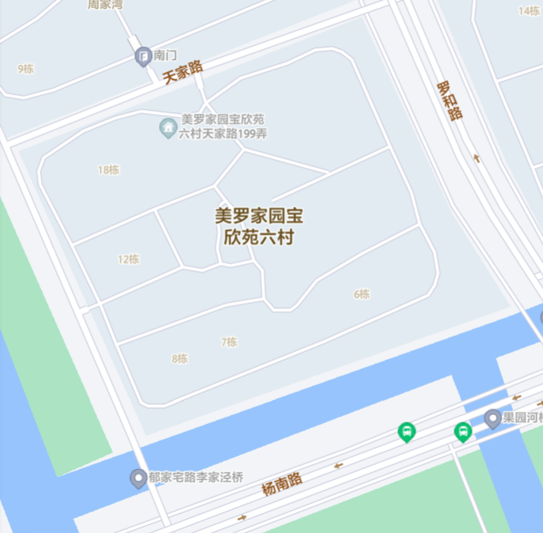

**居委办公用房**

**（天家路199弄3-4号）**

**活动用房**

**（天家路199弄14号）**